Tugas #8 Sistem Pemantau Toren Air

Tugas Kuliah EL4121 Perancangan Sistem Embedded

Nama : Mukhtar Amin

NIM : 13214123

Contents

1 Spesifikasi 1

2 Desain 1

3 Implementasi Perangkat Keras 2

4 Implementasi Perangkat Lunak 2

5 Pengujian 2

6 Analisa 2

7 Kesimpulan 2

8 Referensi / Pustaka 2

# Requirement

Requirement untuk project Sistem Pemantau Toren Air ini adalah sebagai berikut :

1. Sistem dapat mengukur tinggi air dalam toren atau tank dengan rate pengukuran setidaknya 1 pengukuran per detik
2. Sistem dapat menampilkan waktu dan tanggal saat ini
3. Nilai waktu dan tanggal dapat diadjust oleh pengguna
4. Sistem dapat mengirimkan nilai tinggi air yang terukur ke komputer dan ditampilkan oleh sofware data logger di komputer
5. Kecepatan pengiriman data nilai tinggi air yang terukur ke komputer dapat diubah oleh pengguna
6. Sistem menyimpan nilai tinggi toren dan tinggi maksimum air dan nilai-nilai dapat diubah oleh pengguna
7. Sistem memiliki relay yang terhubung dengan pompa air sehingga berfungsi sebagai switch yang menyalakan atau mematikan pompa pemasok air ke toren atau tanks
8. Sistem memiliki mode automatic dan manual yang mana pada mode automatic sistem akan memutus relay ketika tinggi air mencapai atau lebih dari nilai tinggi air maksimum sedangkan pada mode manual pengguna dapat memutus atau menghubungkan relay secara manual
9. Terdapat pilihan kalibrasi ulang ketinggian air untuk mereset nilai ketinggian air

* Input sensor ultrasonik
* Input keypad 4x4
* Output display LCD
* Output relay
* Output data logger
* Hardware mikroprosesor Arduino Uno
* Implementasi dengan menggunakan breadboard

# Spesifikasi

* Mikrokontroller dan Lingkungan Pemrograman
  + MCU menggunakan Arduino Uno dan lingkungan pemrograman adalah AVR Dude dan gcc disertai MSYS untuk memprogram chip ATmega328P secara langsung
* Pengukur Ketinggian Air
  + Pengukuran ketinggian air dilakukan oleh sensor ultrasonik atau sonar HC-SR04
  + Sensor Ultrasonik melakukan pengukuran ketinggian air ke MCU setiap perioda 50 ms
  + Saat inisiasi awal sistem menyimpan nilai tinggi tank default sebesar 200 cm dan nilai tinggi air maksimum sebesar 0 cm, kedua nilai dapat diset maksimum sebesar 9999 cm
  + Saat dilakukan kalibrasi tinggi air sistem mereset nilai tinggi air menjadi nol lalu sistem menghitung tinggi air. Hal ini diperlukan bila tinggi air stuck di nilai yang besar karena sistem hanya memperbolehkan perubahan kenaikan ketinggian yang dibatasi oleh nilai SONAR_DELTA_LIMIT dalam kode yang defaultnya adalah 50 cm
* Waktu dan Tanggal
  + Waktu yang ditampilkan adalah jam, hari, dan detik dalam format 24 jam (hh:mm:ss)
  + Tanggal ditampilkan dalam format YYYY:MM:DD atau mirip
* Transmisi Data dan Data Logging
  + Transmisi data dilakukan oleh MCU ke komputer lewat jalur komunikasi serial (UART)
  + Kecepatan transmisi data ketinggian air dari MCU ke komputer default saat inisiasi awal adalah satu data per 1 detik. Nilai dapat diset maksimum 1 data per 9999 detik
  + Data logging pada komputer dilakukan oleh MATLAB yang menampilkan grafik data ketinggian air dan ketinggian air rata-rata dengan jumlah sampel yang diambil 110 data
* Display
  + Display menggunakan LCD 16x2
  + Pada saat idle atau default, display LCD menampilkan tanggal, waktu, kecepatan data logging, ketinggian air, dan status relay
  + Terdapat setting tersembunyi yang menampilkan tahun, tinggi maksimum air, dan tinggi toren
* Input dari Pengguna
  + Keypad 4x4 dapat digunakan untuk
    - Menampilkan setting tersembunyi
    - Mengatur tanggal dan waktu
    - Mengatur ketinggian air maksimum
    - Mengatur kecepatan pengiriman data tinggi air
    - Melakukan kalibrasi ulang tinggi air
    - Mengubah nilai tinggi tank atau toren
    - Mengatur mode relay
    - Pada mode manual untuk mengatur on/off relay secara manual
* Relay
  + Pada mode manual perubahan mode langsung ke mode automatic
  + Pada mode automatic perubahan mode ke mode manual dilanjutkan pemilihan state relay terhubung (ON) atau terputus (OFF)
  + Mode relay diindikasikan pada LCD dengan karakter A untuk mode automatic dan karakter M untuk mode manual

# Skenario

## Narasi Skenario

1. Power bank mati : ditekan 2x pendek (kurang dari 1 detik) maka power bank menyala
2. Power bank menyala : ditekan 2x pendek (kurang dari 1 detik) maka power bank mati
3. Senter mati + Baterai masih : ditekan 1x panjang (lebih dari 1 detik) maka senter menyala
4. Senter menyala + Baterai masih : ditekan 1x panjang (lebih dari 1 detik) maka senter mati
5. Baterai habis : senter mati, powerbank mati
6. Arus ada : power bank menyala

## Timing Diagram

### Diagram Skenario 1

Power bank mati: ditekan 2x pendek (kurang dari 1 detik) maka power bank menyala.

### Diagram Skenario 2

Power bank menyala : ditekan 2x pendek (kurang dari 1 detik) maka power bank mati.

### Diagram Skenario 3

Senter mati + Baterai masih : ditekan 1x panjang (lebih dari 1 detik) maka senter menyala.

### Diagram Skenario 4

Senter menyala + Baterai masih : ditekan 1x panjang (lebih dari 1 detik) maka senter mati.

### Diagram Skenario 5

Baterai habis : senter mati, power bank mati.

### Diagram Skenario 6

Arus ada : power bank menyala.

# Desain Sistem

## Data Flow Diagram (DFD)

Asdf

## Perancangan State Chart

Asdf

## Task dan Frekuensi

Asdf

## Utilisasi

Asdf

## Penjadwalan RM

Asdf

## Implementasi

Asdf

# Kesimpulan

Asdf

# Dokumentasi

Asdf

# Implementasi State Chart

## Skema Rangkaian

(bikin di fritzing)

## Pembagian File

Untuk sementara pakai arduino IDE?

Daftar file

/atmega-100Hz/hasil.c : main(), ISR (platform dependent)

/fsm/fsm.c : implementasi FSM (platform independent)

/fsm/fsm.h: definisi-definisi FSM (platform independent)

## Definisi Konstanta dan Variabel dan Fungsi

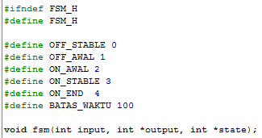

## Implementasi FSM

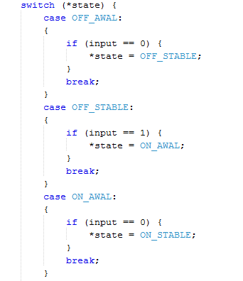

## Perhitungan Output

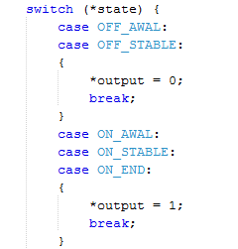

## Implementasi ISR

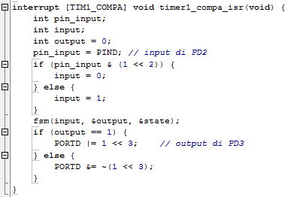

# Pengujian Sistem

Termasuk foto-foto pengujian

# Analisa

Perbandingan antara spesifikasi yang diinginkan dan hasil pengujian

# Kesimpulan

# Referensi / Pustaka